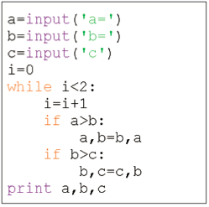
BACTÉRIES
D’après Baccalauréat S
Asie - 23 juin 2016

Une société produit des bactéries pour l’industrie. En laboratoire, il a été mesuré que, dans un milieu nutritif approprié, la masse de ces bactéries, mesurée en grammes, augmente de 20 % en un jour.
La société met en place le dispositif industriel suivant :
Dans une cuve de milieu nutritif, on introduit initialement 1 kg de bactéries. Ensuite, chaque jour, à heure fixe, on remplace le milieu nutritif contenu dans la cuve. Durant cette opération, 100 g de bactéries sont perdus.
L’entreprise se fixe pour objectif de produire 30 kg de bactéries.

1) Modéliser l’évolution de la population de bactéries dans la cuve, en g, par une suite (un) dont on donnera l’expression de récurrence et le premier terme.
On précisera en particulier ce que représente un.

2) L’entreprise souhaite savoir au bout de combien de jours la masse de bactéries dépassera 30 kg.
À l’aide d’un algorithme à programmer répondre au problème posé.
Recopier le programme saisi.

3) Démontrer que la suite (un) est croissante.

4) On définit la suite (vn) par : pour tout entier naturel n, vn = un − 500.
a) Démontrer que la suite (vn) est une suite géométrique.
b) Exprimer vn, puis un, en fonction de n.
c) Déterminer la limite de la suite (un).

Hors du cadre de la classe, aucune reproduction, même partielle, autres que celles prévues à l'article L 122-5 du code de la propriété intellectuelle, ne peut être faite de ce site sans l'autorisation expresse de l'auteur.
www.maths-et-tiques.fr/index.php/mentions-legales

